

**Escuela de Ingeniería en Computación**

**Bases de datos 1**

**Proyecto 2**

**CRM**

**Profesor:**

Allan Gabriel Radriguez Davilla

**Estudiante:**

Aivy Yisela Masis Rivera

Carné:2016253759

Kristin Alvarado

Cartago, Costa Rica

02 de Noviembre 2022

II semestre, 2022

* **Manual de Usuario:**
  + Instrucciones de compilación

Se necesita tener instalado el programa de visual studio, y el código descargado, dentro del repositorio en el path: [Proyecto-BD-1](https://github.com/alvaradokristin/Proyecto-BD-1)/[programa](https://github.com/alvaradokristin/Proyecto-BD-1/tree/main/programa)/BasesP1/, hay una archivo llamado [BasesP1.sln](https://github.com/alvaradokristin/Proyecto-BD-1/blob/main/programa/BasesP1/BasesP1.sln), este archivo debe ejecutarse con Visual studio, esto hará que cargue el proyecto en la aplicación, seguidamente hay que seleccionar el botón de play:



Hay que esperar a que el proyecto se construya y pase a ejecutar.

* + Ejecución y uso:

Una vez ejecutado el programa, se cargara una ventana en el browser de la siguiente forma:

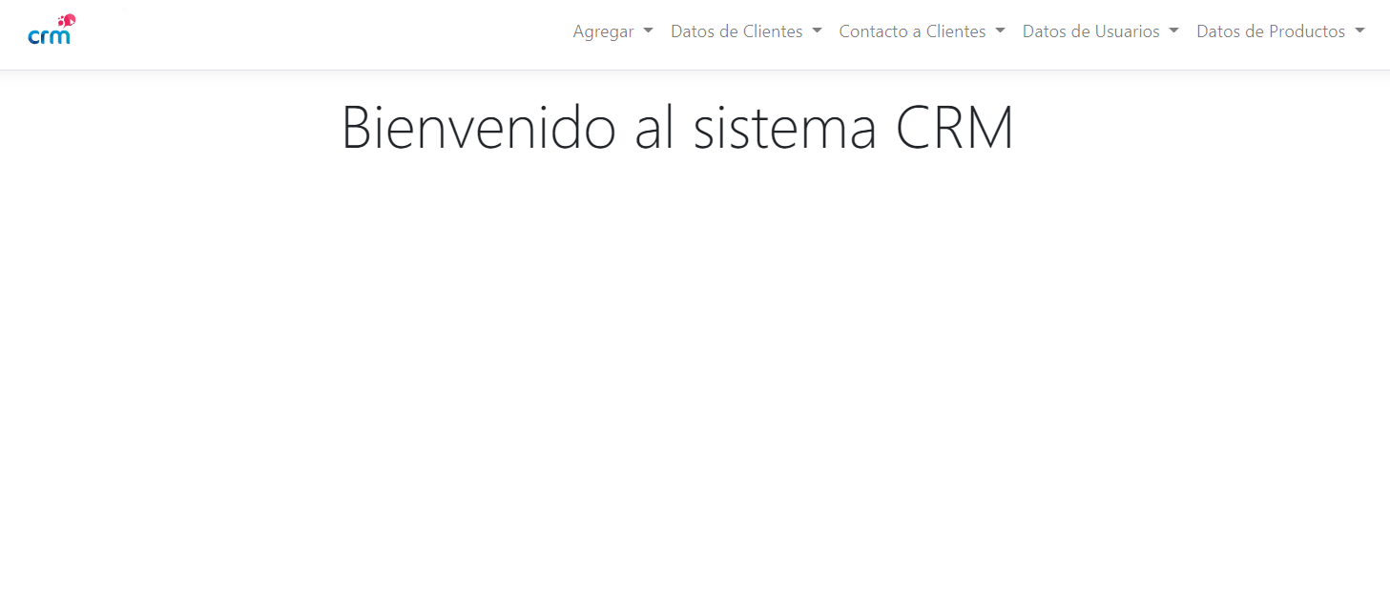

En la parte de arriba se puede localizar las diferentes vistas de la información:

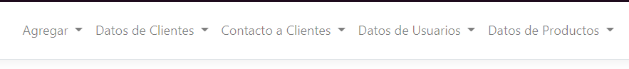

Para agregar algún dato en la base de datos, se debe dirigir a la pestaña de “Agregar”, y se va a desplegar los datos que se pueden añadir a la base de datos:

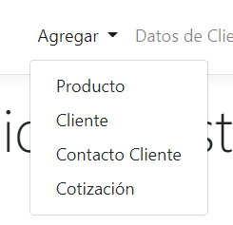

En el caso para agregar un Cliente, se selecciona la opción de Cliente y se va a desplegar una nueva página donde se deberá agregar la información necesaria para un Cliente:

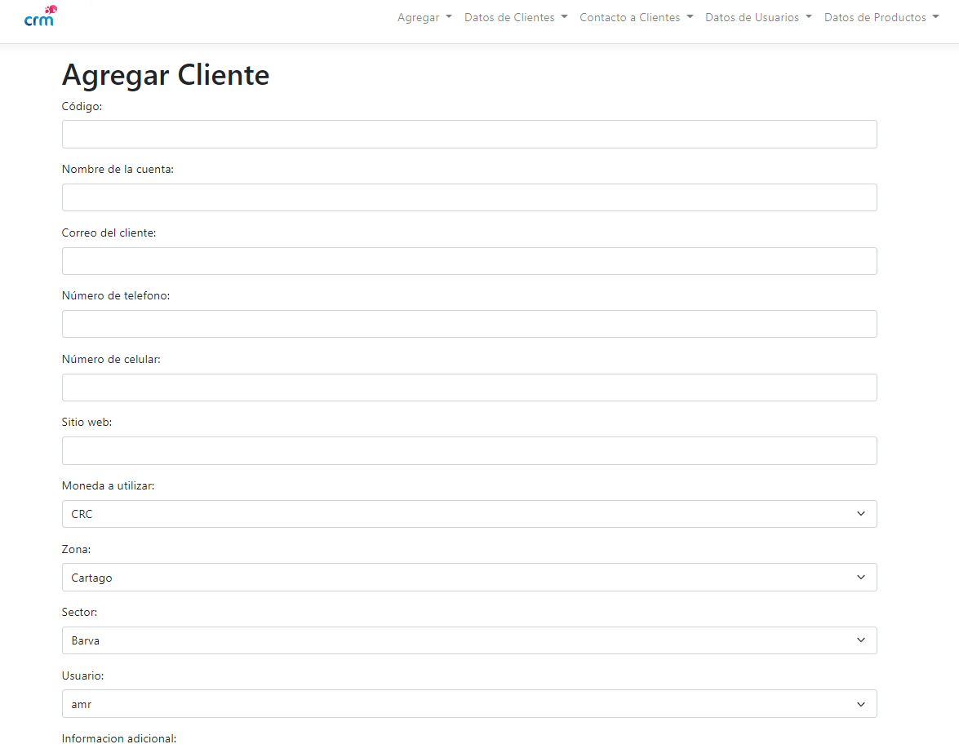

Una vez agregados los datos, al final de la página hay un botón llamado “Agregar”, se debe presionar para agregar el nuevo cliente:

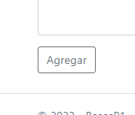

El mismo procedimiento se ejecuta en cualquiera de los otros casos en la pestaña “Agregar”.

Para ver la información de los clientes, se debe dirigir a la pestaña de “Datos de Clientes”, se va a desplegar una lista de opciones para ver los clientes de acuerdo al gusto:

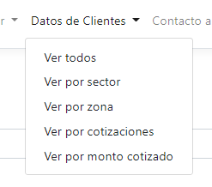

Si se quieren ver todo los clientes registrados, seleccione la opción de “Ver todos”, si quiere ver los clientes por sector, seleccione la opción “Ver por sector”, en este caso se cargará una página de la siguiente forma:

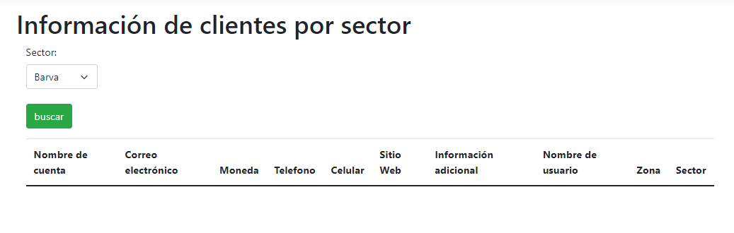

deberá indicar el sector por el cual quiere ver los clientes y seguido debe presionar el botón “buscar”, se va a desplegar la información de los clientes por el sector seleccionado. Es el mismo procedimiento para las opciones de “Ver por zona” y “Ver por cotizaciones”.

En el caso de ver los contactos de clientes, debe seleccionar la pestaña de “Contacto a Clientes”, se pueden ver los contactos por cliente o tambien ver todos los contactos registrados. En el caso de “Ver por Cliente” se desplegara una ventana de la siguiente forma:

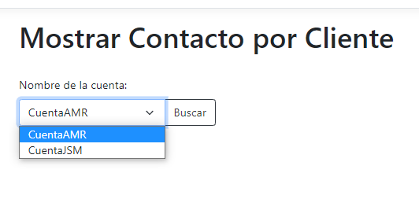

Deberá seleccionar el cliente que desea localizar y seguidamente presionar el botón de “Buscar”, de esta manera se desplegará la información relacionada al cliente.

Para ver la información de los usuarios, debe seleccionar la pestaña de “Datos de Usuarios” y seleccionar la opción de “Ver todos”, se mostrara la información de los usuarios registrados:

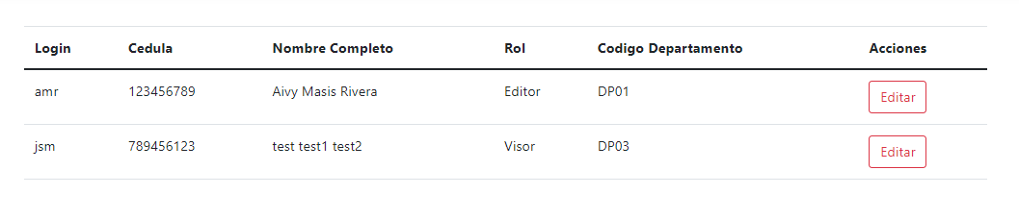

Por último, para ver la información relacionada con los Productos, se debe seleccionar la opción de “Datos de Productos”:

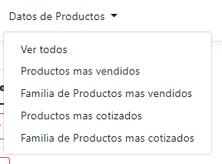

Y debe seleccionar el tipo de vista que desea ver.

Para Mostrar las tareas de los contactos, desde la vista de contaco a Clientes, al final de la tabla se encuentran los botones necesarios para ver esta informacion, al igual para agregar tareas y actividades:

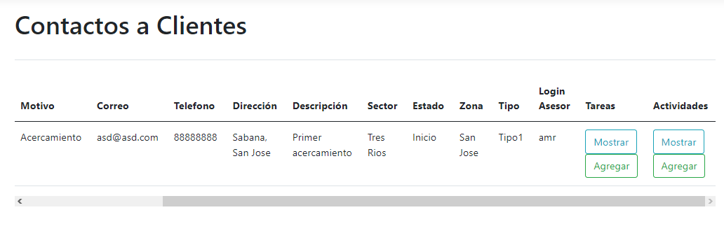

En los respectivos botones, se desplegará un form para agregar una nueva tarea o actividad:

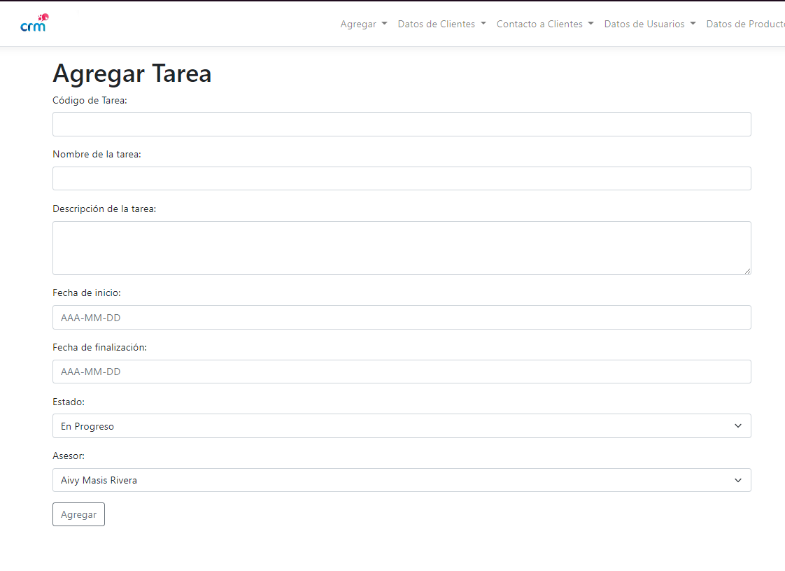

Una vez se haya agregado la información necesaria, se debe presionar el botón “Agregar” para agregar la tarea o actividad al contacto correspondiente.

* **Descripción del problema:**

Se quiere desarrollar una aplicación web orientada a un sistema CRM, que va orientado a buscar entender y anticipar las necesidades de los clientes existentes y de los potenciales clientes. Actualmente este sistema es una estrategia de negocios enfocada en el cliente y sus necesidades.

El proyecto debe incluir la creación de la base de datos con todas las tablas necesarias para guardar y definir los datos necesarios para su funcionalidad, la forma en la que la base de datos muestra la información debe ser por medio de procedimientos almacenados de forma que se realice de la mejor forma un buen manejo de los datos a la hora de realizar los llamados a la base de datos.

El proyecto debe tener una aplicación web en donde despliega la información necesaria para la ejecución del sistema CRM, desde la creación de los clientes, su despliegue, eliminarlos, creación de productos, facturas, cotizaciones, edición de algunas de ellas y eliminación de otras. Debe poder mostrar la información de estos entes de acuerdo a categorizaciones para una mejor visualización de la información en la base de datos.

La idea de la aplicación es maximizar el uso de los campos de tipo catálogo, que se refiere a aquellos datos en la base de datos que son parte de una piscina de opciones, para poder tener mayor control de la información que se maneja y no darle tanta libertad al usuario para evitar posibles errores de la entrada de los datos.

* **Diseño del programa:**
  + **Decisiones de diseño**

Por parte de la base de datos se tomó la decisión de crear primero todos las tablas correspondientes a los campos catálogo para tener definido las variables en común que se utilizaran en las demás tablas, luego el resto de tablas fueron agregadas de acuerdo a los requerimientos solicitados.

La parte aplicativa, se utilizó el modelo MVC para una mejor distribución del proyecto, de forma que las vistas de la aplicación, el manejo de los datos y las llamadas a la base de datos quedarán centralizadas en sectores del proyecto.

Con respecto a la realización del proyecto, se dividió en módulos de acuerdo a los datos requeridos por el sistema para un mejor control de los diferentes requerimientos del sistema.

* + **Diagrama de Base de datos**

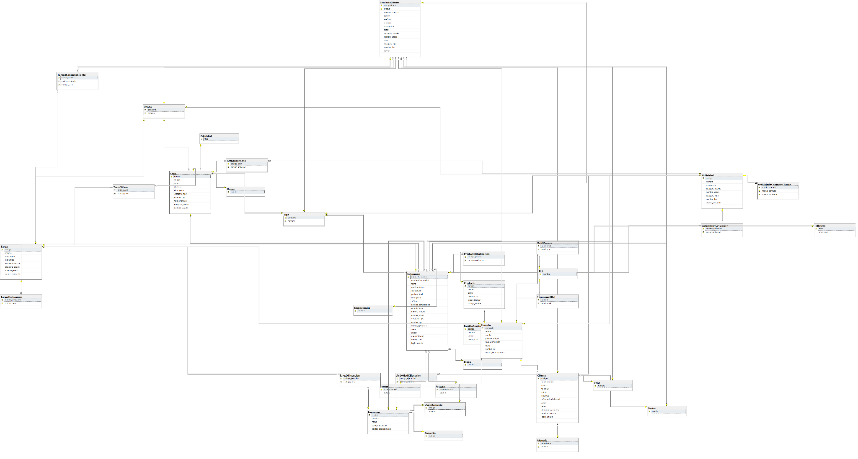

La imagen se adjuntará junto al documento para una mejor visualización.

* **Librerías usadas:**

Microsoft.Asp.NetCore.App

Microsoft.NETCore.App

Microsoft.Data.SqlClient

Microsoft.EntityFrameworkCore

Microsoft.EntityFrameworkCore.SqlServer

Microsoft.EntityFrameworkCore.Tools

Microsoft.VisualStudio.Web.Code.Generation.Design

System.Data.SqlClient

* **Análisis de resultados:**

Objetivos alcanzados:

Se pueden ver las vistas solicitadas de clientes, contactos por cliente, datos de usuarios y la información de los productos.

Se pueden agregar todos los anteriores y tienen su respectiva vista y form para ello

Se pueden agregar tareas y actividades a los contactos.

La base de datos se conecta de manera exitosa con la aplicación

Los procedimientos almacenados necesarios se crearon y funcionan de manera exitosa.

El botón de editar en la vista de productos se ejecuta de manera exitosa.

La creación de la aplicación, en su mayoría, fue posible crearla y ejecutarla de manera exitosa.

Objetivos no alcanzados:

Eliminar los clientes no es posible desde la aplicación, esto es por falta de tiempo de la implementación.

La vista de monto por cotización no fue implementada por falta de tiempo.

* **Bitácora:**

https://github.com/alvaradokristin/Proyecto-BD-1